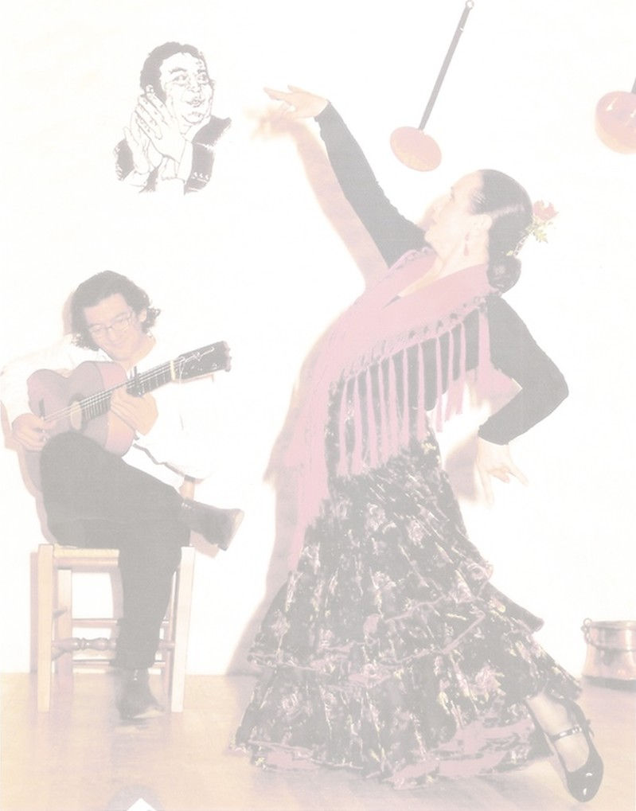
TAPAS

- Pulpo gallego Poulpe à la galicienne .

- Pulpo gallego con patatas Poulpe à la galicienne .
avec des pommes de terre

- Pulpo ensalada Salade de poulpes .

- Calamares fritos Calamars frits .

- Calamares rellenos Calamars farcis .

- Calamars rebozaos Calamars panés .

- Chiperones fritos Petits calamars frits .

- Sepia a lagillo Seiche persillade .

- Sepia en su tinta Seiche dans son encre .

- Sepia en salsa Seiche en sauce .

- Mejillones en escabeche Moules à l'escabèche .

- Mejillones a lagillo Moules en persillade .

- Mejillones en salsa Moules en sauce .

- Peces fritos Poissons frits .

- Rape en salsa Baudroie en sauce .

- Rape frita Baudroie frite .

- Quisquillas a lagillo Crevettes persillade .

- Quisquillas en salsa Crevettes en sauce .

- Sardina en escabeche Sardines à l'escabèche .

- Baquerones Anchois .

- Assiette mixte à 10 Euros Assiette anglaise

- Assiette mixte à 15 Euros Assiette anglaise

22bis. Tous nos produits peuvent être servis à l'assiette sur une base de

10 € ou 15 €

